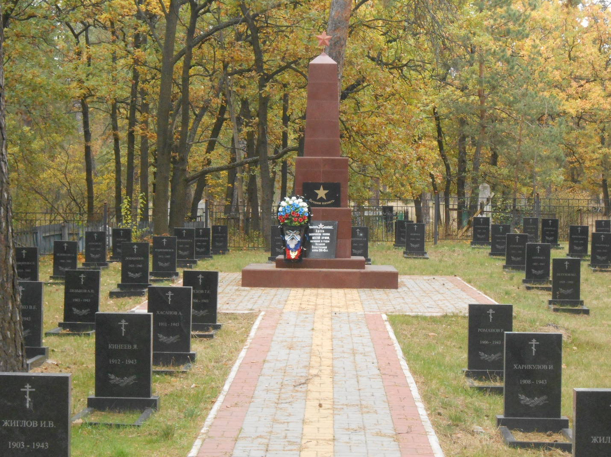**Братская могила 307, с. Слобода**

**Бобровский район, село Слобода ул. Большая, 44**

**Координаты захоронения: 51˚8’41”N40˚16’29”E**

Захоронение воинов РККА 1943г.

Фронт от границ Воронежской области ушел на запад, а на территории с.Хренового (Слобода) продолжали работать госпитали, т.к. через село Хреновое (Слобода) проходит ветка ЮВЖД, по ней и доставляли раненых. Умерших хоронили на территории Хреновского лесного колледжа.

На воинском кладбище (братской могиле 307) захоронены умершие от ран ГЛР №2666 (размещался в с. Хреновое (Слобода)с июня по декабрь 1943) и ЭГ №1060 (размещался в с. Хреновое(Слобода с 14 апреля 7 декабря 1943г.).

**Всего захоронено 127 человек. Из низ известных – 58, неизвестных-69.**

1. Антонов Василий Иванович 1986 г.р.
2. Ашуров Риза 1902 г.р.
3. Белоусов Сергей Емельянович 1906 г.р.
4. [Бекинязов Халила Бекшебубович](https://pamyat-naroda.ru/heroes/memorial-chelovek_gospital60386537/?backurl=%2Fheroes%2F%3Fstatic_hash%3D514912ad9d32934f160188bb32efee5ev6%26csrf%3D120846aa422fe2ca2983bb0dfcee94a7%26last_name%3D%D0%91%D0%B5%D0%BA%D0%B8%D0%BD%D1%8F%D0%B7%D0%BE%D0%B2%26first_name%3D%D0%A5%D0%B0%D0%BB%D0%B8%D0%BB%D0%B0%26middle_name%3D%D0%91%D0%B5%D0%BA%D1%88%D0%B5%D0%B1%D1%83%D0%B1%D0%BE%D0%B2%D0%B8%D1%87%26group%3Dall%26types%3Dpamyat_commander%3Anagrady_nagrad_doc%3Anagrady_uchet_kartoteka%3Anagrady_ubilein_kartoteka%3Apdv_kart_in%3Apdv_kart_in_inostranec%3Apamyat_voenkomat%3Apotery_vpp%3Apamyat_zsp_parts%3Akld_ran%3Akld_bolezn%3Akld_polit%3Akld_upk%3Akld_vmf%3Apotery_doneseniya_o_poteryah%3Apotery_gospitali%3Apotery_utochenie_poter%3Apotery_spiski_zahoroneniy%3Apotery_voennoplen%3Apotery_iskluchenie_iz_spiskov%3Apotery_kartoteki%3Asame_doroga%26page%3D1)
5. [Бумажников Ерофей Иванович](https://pamyat-naroda.ru/heroes/memorial-chelovek_gospital60386538/?backurl=%2Fheroes%2F%3Fstatic_hash%3D1d99dd56d4b2d3b0c56d0d6364243a91v6%26last_name%3D%D0%91%D1%83%D0%BC%D0%B0%D0%B6%D0%BD%D0%B8%D0%BA%D0%BE%D0%B2%26first_name%3D%D0%95%D1%80%D0%BE%D1%84%D0%B5%D0%B9%26middle_name%3D%D0%98%D0%B2%D0%B0%D0%BD%D0%BE%D0%B2%D0%B8%D1%87%26group%3Dall%26types%3Dpamyat_commander%3Anagrady_nagrad_doc%3Anagrady_uchet_kartoteka%3Anagrady_ubilein_kartoteka%3Apdv_kart_in%3Apdv_kart_in_inostranec%3Apamyat_voenkomat%3Apotery_vpp%3Apamyat_zsp_parts%3Akld_ran%3Akld_bolezn%3Akld_polit%3Akld_upk%3Akld_vmf%3Apotery_doneseniya_o_poteryah%3Apotery_gospitali%3Apotery_utochenie_poter%3Apotery_spiski_zahoroneniy%3Apotery_voennoplen%3Apotery_iskluchenie_iz_spiskov%3Apotery_kartoteki%3Asame_doroga%26page%3D1)
6. Брехов Тихон Евграфович 1906 г.р.
7. Гагарин Сергей Михайлович 1906 г.р.
8. Гурьянов Илья Федорович 1897 г.р.
9. Дмитриев Андрей Васильевич 1903 г.р.
10. Дусбатеров Уденай 1924 г.р.
11. Данилов Тихон Агафонович 1904 г.р.
12. [Дожиналиев Дожинар](https://pamyat-naroda.ru/heroes/memorial-chelovek_donesenie3484510/?backurl=%2Fheroes%2F%3Fstatic_hash%3D1d99dd56d4b2d3b0c56d0d6364243a91v6%26last_name%3D%D0%94%D0%BE%D0%B6%D0%B8%D0%BD%D0%B0%D0%BB%D0%B8%D0%B5%D0%B2%26group%3Dall%26types%3Dpamyat_commander%3Anagrady_nagrad_doc%3Anagrady_uchet_kartoteka%3Anagrady_ubilein_kartoteka%3Apdv_kart_in%3Apdv_kart_in_inostranec%3Apamyat_voenkomat%3Apotery_vpp%3Apamyat_zsp_parts%3Akld_ran%3Akld_bolezn%3Akld_polit%3Akld_upk%3Akld_vmf%3Apotery_doneseniya_o_poteryah%3Apotery_gospitali%3Apotery_utochenie_poter%3Apotery_spiski_zahoroneniy%3Apotery_voennoplen%3Apotery_iskluchenie_iz_spiskov%3Apotery_kartoteki%3Asame_doroga%26page%3D1%26first_name%3D%D0%94%D0%BE%D0%B6%D0%B8%D0%BD%D0%B0%D1%80) 1916 г.р.
13. Додобаев Назардин 1923 г.р.
14. Елисеев Петр Николаевич 1901 г.р.
15. Ешмуратов Мейля 1904 г.р.
16. Жилин Петр Павлович 1922 г.р.
17. Жиглов Иван Иванович 1903 г.р.
18. Кувшинов Василий Иванович 1920 г.р.
19. [Коблев Егор Тимофеевич](https://pamyat-naroda.ru/heroes/memorial-chelovek_gospital60386594/?backurl=%2Fheroes%2F%3Fstatic_hash%3D1d99dd56d4b2d3b0c56d0d6364243a91v6%26last_name%3D%D0%9A%D0%BE%D0%B1%D0%BB%D0%B5%D0%B2%26group%3Dall%26types%3Dpamyat_commander%3Anagrady_nagrad_doc%3Anagrady_uchet_kartoteka%3Anagrady_ubilein_kartoteka%3Apdv_kart_in%3Apdv_kart_in_inostranec%3Apamyat_voenkomat%3Apotery_vpp%3Apamyat_zsp_parts%3Akld_ran%3Akld_bolezn%3Akld_polit%3Akld_upk%3Akld_vmf%3Apotery_doneseniya_o_poteryah%3Apotery_gospitali%3Apotery_utochenie_poter%3Apotery_spiski_zahoroneniy%3Apotery_voennoplen%3Apotery_iskluchenie_iz_spiskov%3Apotery_kartoteki%3Asame_doroga%26page%3D1%26first_name%3D%D0%95%D0%B3%D0%BE%D1%80%26middle_name%3D%D0%A2%D0%B8%D0%BC%D0%BE%D1%84%D0%B5%D0%B5%D0%B2%D0%B8%D1%87) 1914 г.р.
20. [Курбанов Абдрахман](https://pamyat-naroda.ru/heroes/memorial-chelovek_vpp10718600/?backurl=%2Fheroes%2F%3Flast_name%3D19.%D0%BA%D1%83%D1%80%D0%B1%D0%B0%D0%BD%D0%BE%D0%B2%26first_name%3D%D0%90%D0%B1%D1%80%D0%B0%D1%85%D0%BC%D0%B0%D0%BD%26date_birth_from%3D1914%26group%3Dall%26types%3Dpamyat_commander%3Anagrady_nagrad_doc%3Anagrady_uchet_kartoteka%3Anagrady_ubilein_kartoteka%3Apdv_kart_in%3Apdv_kart_in_inostranec%3Apamyat_voenkomat%3Apotery_vpp%3Apamyat_zsp_parts%3Akld_ran%3Akld_bolezn%3Akld_polit%3Akld_upk%3Akld_vmf%3Apotery_doneseniya_o_poteryah%3Apotery_gospitali%3Apotery_utochenie_poter%3Apotery_spiski_zahoroneniy%3Apotery_voennoplen%3Apotery_iskluchenie_iz_spiskov%3Apotery_kartoteki%3Asame_doroga%26page%3D1%26static_hash%3Dac15c75066376eab265a5c2bf0521b21v6) 1914 г.р.
21. [Кутумов Игенберды](https://pamyat-naroda.ru/heroes/memorial-chelovek_kartoteka_memorial1910263323/?backurl=%2Fheroes%2F%3Flast_name%3D%D0%9A%D1%83%D1%82%D1%83%D0%BC%D0%BE%D0%B2%26first_name%3D%D0%98%D0%B3%D0%B5%D0%BD%D0%B1%D0%B5%D1%80%D1%86%D1%8B%26group%3Dall%26types%3Dpamyat_commander%3Anagrady_nagrad_doc%3Anagrady_uchet_kartoteka%3Anagrady_ubilein_kartoteka%3Apdv_kart_in%3Apdv_kart_in_inostranec%3Apamyat_voenkomat%3Apotery_vpp%3Apamyat_zsp_parts%3Akld_ran%3Akld_bolezn%3Akld_polit%3Akld_upk%3Akld_vmf%3Apotery_doneseniya_o_poteryah%3Apotery_gospitali%3Apotery_utochenie_poter%3Apotery_spiski_zahoroneniy%3Apotery_voennoplen%3Apotery_iskluchenie_iz_spiskov%3Apotery_kartoteki%3Asame_doroga%26page%3D1%26static_hash%3Dac15c75066376eab265a5c2bf0521b21v6) 1919 г.р.
22. Кадыров Джумарат 1924 г.р.
23. [Кочеряк Урадурды](https://pamyat-naroda.ru/heroes/memorial-chelovek_kartoteka_memorial1913153689/?backurl=%2Fheroes%2F%3Flast_name%3D%D0%9A%D0%BE%D1%87%D0%B5%D1%80%D1%8F%D0%BA%26first_name%3D%D0%A3%D1%80%D0%B0%D0%B4%D1%83%D0%B4%D1%8B%26group%3Dall%26types%3Dpamyat_commander%3Anagrady_nagrad_doc%3Anagrady_uchet_kartoteka%3Anagrady_ubilein_kartoteka%3Apdv_kart_in%3Apdv_kart_in_inostranec%3Apamyat_voenkomat%3Apotery_vpp%3Apamyat_zsp_parts%3Akld_ran%3Akld_bolezn%3Akld_polit%3Akld_upk%3Akld_vmf%3Apotery_doneseniya_o_poteryah%3Apotery_gospitali%3Apotery_utochenie_poter%3Apotery_spiski_zahoroneniy%3Apotery_voennoplen%3Apotery_iskluchenie_iz_spiskov%3Apotery_kartoteki%3Asame_doroga%26page%3D1%26static_hash%3Dac15c75066376eab265a5c2bf0521b21v6%26date_birth_from%3D1902) 1902 г.р.
24. Кириенко Василий Емельянович 1924 г.р.
25. Курбанов Агиб 1911 г.р.
26. Кудряшов Григорий Никифорович 1924 г.р.
27. Копасов Николай Дмитриевич 1910 г.р.
28. Кинеев Анукун 1912 г.р.
29. Кудрявцев Семен Михайлович 1895 г.р.
30. Костыря Семен Иванович 1900 г.р.
31. Маслов Василий Сергеевич (д.р. не указана)
32. Марковкин Михаил Дмитриевич (д.р. не указана)
33. Миронов Степан Петрович 1914 г.р.
34. Маматов Рузе 1919 г.р.
35. [Мадаминов Бурунбай](https://pamyat-naroda.ru/heroes/memorial-chelovek_donesenie55492398/?backurl=%2Fheroes%2F%3Fstatic_hash%3Dac15c75066376eab265a5c2bf0521b21v6%26last_name%3D%D0%9C%D0%B0%D0%B4%D0%B0%D0%BC%D0%B8%D1%80%D0%BE%D0%B2%26first_name%3D%D0%91%D1%83%D1%80%D0%B4%D1%8B%D0%B1%D0%B0%D0%B9%26group%3Dall%26types%3Dpamyat_commander%3Anagrady_nagrad_doc%3Anagrady_uchet_kartoteka%3Anagrady_ubilein_kartoteka%3Apdv_kart_in%3Apdv_kart_in_inostranec%3Apamyat_voenkomat%3Apotery_vpp%3Apamyat_zsp_parts%3Akld_ran%3Akld_bolezn%3Akld_polit%3Akld_upk%3Akld_vmf%3Apotery_doneseniya_o_poteryah%3Apotery_gospitali%3Apotery_utochenie_poter%3Apotery_spiski_zahoroneniy%3Apotery_voennoplen%3Apotery_iskluchenie_iz_spiskov%3Apotery_kartoteki%3Asame_doroga%26page%3D1) 1903 г.р.
36. Насыров Газимула 1910 г.р.
37. Неразик Юрий Евдокимович 1924 г.р.
38. Нейман Георгий Александрович 1909 г.р.
39. Негуторов Александр Осипович 1899 г.р.
40. Петухов Михаил Гаврилович 1925 г.р.
41. Пархоменко Павел Давыдович 1896 г.р.
42. Попков Георгий Васильевич (д.р. не указана)
43. Пустовалов Иван Алексеевич 1901 г.р.
44. Перов Николай Васильевич 1900 г.р.
45. Руднев Николай Федорович 1924 г.р.
46. Роджабаев Исмаил 1912 г.р.
47. Романов Розбай 1906 г.р.
48. [Сатаров Мистопакош](https://pamyat-naroda.ru/heroes/memorial-chelovek_gospital60386685/?backurl=%2Fheroes%2F%3Fstatic_hash%3Dada595b766f069b69f608b4f42e8929bv6%26last_name%3D%D0%A1%D0%B0%D1%82%D0%B0%D1%80%D0%BE%D0%B2%26first_name%3D%D0%9C%D0%B8%D1%81%D1%82%D0%B8%D0%BF%D0%B0%D0%BA%D0%BE%D1%88%26group%3Dall%26types%3Dpamyat_commander%3Anagrady_nagrad_doc%3Anagrady_uchet_kartoteka%3Anagrady_ubilein_kartoteka%3Apdv_kart_in%3Apdv_kart_in_inostranec%3Apamyat_voenkomat%3Apotery_vpp%3Apamyat_zsp_parts%3Akld_ran%3Akld_bolezn%3Akld_polit%3Akld_upk%3Akld_vmf%3Apotery_doneseniya_o_poteryah%3Apotery_gospitali%3Apotery_utochenie_poter%3Apotery_spiski_zahoroneniy%3Apotery_voennoplen%3Apotery_iskluchenie_iz_spiskov%3Apotery_kartoteki%3Asame_doroga%26page%3D1) 1924 г.р.
49. Токарев Николай Андреевич 1924 г.р.
50. [Тенков Алексей Поликарпович](https://pamyat-naroda.ru/heroes/memorial-chelovek_gospital60386694/?backurl=%2Fheroes%2F%3Fstatic_hash%3Dada595b766f069b69f608b4f42e8929bv6%26last_name%3D%D0%A2%D0%B5%D0%BD%D0%BA%D0%BE%D0%B2%26first_name%3D%D0%90%D0%BB%D0%B5%D0%BA%D1%81%D0%B5%D0%B9%26middle_name%3D%D0%9F%D0%BE%D0%BB%D0%B8%D0%BA%D0%B0%D1%80%D0%BF%D0%BE%D0%B2%D0%B8%D1%87%26group%3Dall%26types%3Dpamyat_commander%3Anagrady_nagrad_doc%3Anagrady_uchet_kartoteka%3Anagrady_ubilein_kartoteka%3Apdv_kart_in%3Apdv_kart_in_inostranec%3Apamyat_voenkomat%3Apotery_vpp%3Apamyat_zsp_parts%3Akld_ran%3Akld_bolezn%3Akld_polit%3Akld_upk%3Akld_vmf%3Apotery_doneseniya_o_poteryah%3Apotery_gospitali%3Apotery_utochenie_poter%3Apotery_spiski_zahoroneniy%3Apotery_voennoplen%3Apotery_iskluchenie_iz_spiskov%3Apotery_kartoteki%3Asame_doroga%26page%3D1)
51. Трусов Кургамбет 1916 г.р.
52. [Хомогоров Дмитрий Владимирович](https://pamyat-naroda.ru/heroes/memorial-chelovek_kartoteka_memorial1913555960/?backurl=%2Fheroes%2F%3Fstatic_hash%3Dada595b766f069b69f608b4f42e8929bv6%26last_name%3D%D0%A5%D0%BE%D0%BB%D0%BC%D0%BE%D0%B3%D0%BE%D1%80%D0%BE%D0%B2%26first_name%3D%D0%94%D0%BC%D0%B8%D1%82%D1%80%D0%B8%D0%B9%26middle_name%3D%D0%92%D0%BB%D0%B0%D0%B4%D0%B8%D0%BC%D0%B8%D1%80%D0%BE%D0%B2%D0%B8%D1%87%26group%3Dall%26types%3Dpamyat_commander%3Anagrady_nagrad_doc%3Anagrady_uchet_kartoteka%3Anagrady_ubilein_kartoteka%3Apdv_kart_in%3Apdv_kart_in_inostranec%3Apamyat_voenkomat%3Apotery_vpp%3Apamyat_zsp_parts%3Akld_ran%3Akld_bolezn%3Akld_polit%3Akld_upk%3Akld_vmf%3Apotery_doneseniya_o_poteryah%3Apotery_gospitali%3Apotery_utochenie_poter%3Apotery_spiski_zahoroneniy%3Apotery_voennoplen%3Apotery_iskluchenie_iz_spiskov%3Apotery_kartoteki%3Asame_doroga%26page%3D1%26date_birth_from%3D1915) 1915 г.о.
53. Хасанов Абдула 1911 г.р.
54. Харимкулов Исали 1908 г.р.
55. Хлусов Иван Яковлевич 1898 г.р.
56. Чекрыгин Николай Никифорович 1905 г.р.
57. Чернышов Федор Савельевич 1907 г.р.
58. Шабанов Дмитрий Сергеевич 1907 г.р.